SÝKORKY – TÝDENNÍ PLÁN TŘÍDY 2.A
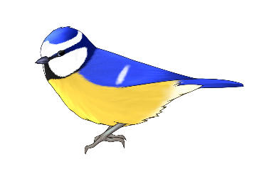
25.3. – 27.3. 2024
Informace pro děti a jejich rodiče

V pondělí si napíšeme diktát, který jsme nemohli psát kvůli soutěži Matematický klokan.
Ve středu si napíšeme ověřovací práci z matematiky – prostředí v práci budou: sčítání a odčítání, násobilka, krychlové stavby, abaku, krokování, parkety. Všechny prostředí si spolu ve škole zopakujeme.
Ve středu nás během SKN čeká velké překvapení.

Týdenní plán učiva
Matematika | Opakování – prostředí zahrnutá v OP  procvičování – násobilka dvou  Nové téma – násobilka tří  PS: 61/4; 63/1; 66/2  DÚ: 62/2; 67/3  STŘEDA – OVĚŘOVACÍ PRÁCE
Český jazyk | opakování – slabikotvorné R, L, M  nové téma – Dopis, popis zvířete  Uč.: 79/3; 80/4, 5  PONDĚLÍ – DIKTÁT
Svět kolem nás | Způsob života  Uč.: 47  PS: 30/1
Angličtina | Unit 7 My town: SB str. 71
KRITÉRIA PRO SEBEHODNOCENÍ
A | ZVLÁDÁM SÁM/A
B | ZVLÁDÁM S LEHKOU DOPOMOCÍ
C | ZVLÁDÁM S DOPOMOCÍ
D | NEZVLÁDÁM
MOJE CÍLE A SEBEHODNOCENÍ
Matematika | Řeknu násobky tří.
Český jazyk | Vím, co musí obsahovat dopis.
Svět kolem nás | Popíšu svůj způsob života.
Angličtina | Tvořím věty s vazbou There is/There are…
Co budeš dělat o prázdninách?

CO MĚ TĚŠILO CO MĚ NETĚŠILO

